<Attention is all you need>
- 서론
- 기존의 RNN과 LSTM, CNN기반 모델의 한계
:RNN 기존 sequence model은 순차적 처리로 인해 병렬화가 어렵고, 학습시간이 많이 들었다. 또한 장거리 의존성 학습이 어렵고 연산비용이 크다는 한계점들이 있었다.

- 트랜스포머 등장 및 Transformer가 computer vision에서 중요한 이유
: 그래서 이러한 단점을 보완한 transformer가 나오게 되었다. Recurrence나 Convolution 없이 오직 Self-Attention만을 사용하여 이 전 모델들의 한계를 극복하였다.
이 transformer가 computer vision에 중요한 이유도 이것이다. 이전에 사용하던 CNN의 한계인 미흡한 병렬처리, 장거리 의존성 낮음, 느린 학습속도를 모두 커버했다.

- Transformer의 장점
- 우수한 병렬처리 기능
- 장거리 의존성
- 빠른 학습 속도

- 본론
- 트랜스포머
  - 기존 방식과의 차이점
- 기존 방식(RNN)
: encoder에 넣는 입력을 ‘입력 기호 시퀀스’로 넣고 이를 encoder에서 ‘표준 벡터 시퀀스’로 변환한다. 이 변환된 ‘표준 벡터 시퀀스’를 decoder에서 auto-regressive(자가회귀) 방식을 이용하여 ‘출력 기호 시퀀스’로 한번에 하나씩 생성한다.
Auto-regressive 방식이란 이전 결과를 기반으로 다음결과를 예측하여 만들고, 그 결과를 다시 입력으로 사용하여 다음 결과를 예측하여 만들어가는 방법이다.
Ex) “나는 학교에 간다” // 방향으로 순차적(hidden state)
*hidden state: 이전 단어들의 정보를 모두 고정된 벡터 크기에 저장 – 장거리의존성 문제
“나는”
“나는 학교에”
“나는 학교에 간다”
- transformer와의 차이점
: 기존과 똑같이 auto-regressive 방식을 사용하지만, 병렬적으로 사용한다. 예측은 똑같이 한 단어씩 하지만, 이전 단어들 각각을 전부 한꺼번에 병렬적으로 self-attention 처리를 한다. 이때 미래 단어를 못보도록 미래 단어들은 masking 처리를 한다.
Ex) [나는, 학교에, 간다]
[나는, 학교에, 간다]
[나는, 학교에, 간다]
따라서 병렬적이고, 그러므로 학습 속도도 빠르고, 순차적으로가 아닌 각각의 단어에 대해서 self-attention함으로 장거리 의존성도 보장이 된다. 이로써 아까 말했던 transformer의 장점들 확인할 수 있다.

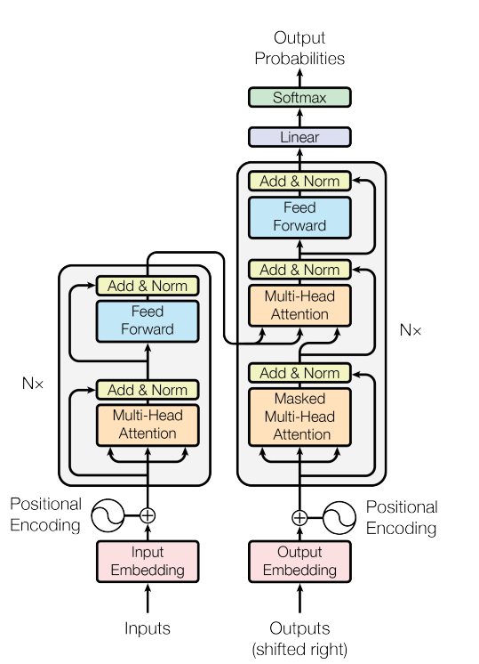
  - 전체적 구조 소개(인코더-디코더)
신경망 기반 시퀀스 변환; sequence transduction은 이런 encoder와 decoder의 구조를 갖습니다.
- Encoder
1. Multi-Head Self-Attention
2. Add & Norm (잔차 연결 + LayerNorm)
→ 잔차 연결: 원래 입력 + Attention 결과
→ LayerNorm: 정규화 수행
3. Position-wise Feed Forward Network (FFN)
-> 각 단어 위치마다 독립적으로 적용되는 완전 연결 신경망
4. Add & Norm (잔차 연결 + LayerNorm)
위 구조가 6개 있다.
- Decoder
- Masked Multi-Head Self-Attention
→ 이전에 생성된 단어까지만 보게 마스킹 후 각 단어들 self-attention
- Add & Norm (잔차 연결 + LayerNorm)
→ 잔차 연결: 원래 입력 + Masked Attention 결과
→ LayerNorm: 정규화 수행
- Encoder-Decoder Multi-Head Attention (Cross Attention)
→ Encoder의 출력(Contxt Vector)과 연관된 정보에 어텐션 수행
→ Query: Decoder 출력 / Key, Value: Encoder 출력
- Add & Norm (잔차 연결 + LayerNorm)
→ 잔차 연결: 이전 단계 입력 + Cross Attention 결과
→ LayerNorm: 정규화 수행
- Position-wise Feed Forward Network (FFN)
→ 각 단어 위치마다 독립적으로 적용되는 완전 연결 신경망
→ 일반적으로 2개의 Linear + ReLU
- Add & Norm (잔차 연결 + LayerNorm)
→ 잔차 연결: FFN 입력 + FFN 출력
→ LayerNorm: 정규화 수행
위 구조 6개 쌓여있다.
- Total
Encoder와 decoder 모두 6블록씩 쌓여있는데 여기서 cross-attention은 encoder와 decoder각 블록끼리 하는 것이 아닌 encoder 6블록의 모든 연산이 끝나고 추출된 ‘Context Vector’가 decoder 6개의 블록에 동일하게 들어가서 연산이 된다.

- Self-attention
- Attention이란
- 쓰는 목적
단어들이 서로 어떤 ‘관계’가 있는지 도출하기 위해서
- 구조
Query(내가 궁금한 것)와 Key-Value 쌍(정보들) 사이의 유사도를 계산해서 Value들을 조합(가중합)해 결과 벡터를 생성하는 구조다.
**Q, K, V는 문장의 각 단어에 대해서 전부 뽑아낸다**
Q = 내가 누구한테 주목할지
K = 각 단어가 어떤 특성을 갖는지
V = 그 단어의 실제 정보
- Scaled Dot-Product Attention
- 쓰는 이유
: 학습 잘되고, 속도 빠르고, 성능 좋음.
- 구조
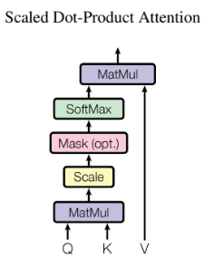
- Matmul: Qurery와 Key를 내적 -> 유사도 점수(score)
- Scaled: √dk로 나눔 → 값이 너무 커지는 걸 방지
- SoftMax: 위에 구한 점수를 확률로 바꿈
(Mask(opt.): 필요할 경우 Masking함.)
- MatMul: 구한 확률을 기반으로 Value를 섞어서 새로운 벡터 만듦

Ex) "나는 밥을 먹었다"
→ 토큰화 → ["나는", "밥", "을", "먹었다"]
→ 각 단어들로부터 Q, K, V생성
- 모든 단어의 Key와 내적 → 유사도 점수 계산 (①)
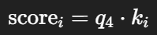
q4 = “먹었다”를 기준으로 유사도 점수 계산
- q₄ · k₁ → "먹었다" vs "나는"
- q₄ · k₂ → "먹었다" vs "밥"
- q₄ · k₃ → "먹었다" vs "을"
- q₄ · k₄ → "먹었다" vs "먹었다"
- 점수 Scaled 및 SoftMax (②+③)
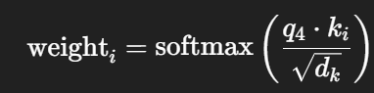
[나는: 0.1, 밥: 0.3, 을: 0.2, 먹었다: 0.4]
- Value에 가중치 곱해서 가중합 → 최종 Attention 결과 생성 (④)
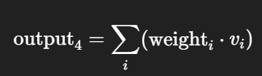
- Multi-Head Attention
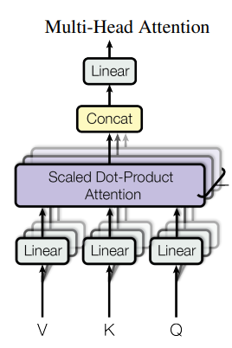
- 쓰는 이유
: head란 한 관점에서 주목하는 사람으로 볼 수 있는데 Multi-head attention은 여러 head를 써서 같은 문장을 병렬로 서로 다른 관점으로 처리하여, 다양한 의미에 집중할 수 있음.
- 구조
- Linear: 입력 Q, K, V를 여러 조각(head)으로 나눔
- Scaled Dot-Product Attention: 각 head마다 Scaled Dot-Product Attention 수행
- Concat: 모든 head 결과를 합침.
- Linear: 출력 틀을 맞춰줌.

- 모델 아키텍쳐 상세분석
- Position-wise Feedforward Networks
- 쓰는 목적
: Attention으로 얻은 단어들끼리의 ‘관계’는 잡아주지만, 그 단어 자체의 의미나 특징을 더 깊게 가공하지 않음. 그래서 FFN으로 그 단어 자체의 의미를 더 풍부하게 만들어줌.
- 구조
: 선형 변환-> ReLU -> 선형 변환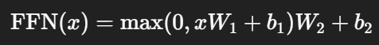
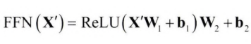
- Positional Encoding
- 쓰는 이유
: attention은 순서를 알아보지 못한다. 근데 언어는 단어 순서에 따라 뜻이 달라진다. 따라서 순서를 이해할 수 있도록 Positional Encoding을 한다.

- Self-attention 인 이유
: Self-attention을 사용한 이유를 순환 계층(Recurrent layer)와 합성곱 계층(comvolutional layer)와 함께 3가지 측면에서 비교를 해보겠다.
*표1*
n = 시퀀스(입력) 길이
d = 벡터 차원(보통 512), -> 한 단어가 숫자로 표현되는 벡터의 길이
k = convolution 커널 크기(필터); 한번에 처리할 연속된 단어의 수 :
ex) [ w1 ][ w2 ][ w3 ][ w4 ][ w5 ][ w6 ][ w7 ][ w8 ]
- w1-w2 / w2-w3 / w3-w4 / ...→ 인접한 단어만 처리됨
- 이제 w1의 정보가 w2를 통해 w3으로 전달됨
- w1 → w2 → w3 → w4... 점점 더 멀리 퍼짐
r = 제한된 self-attention에서 좌우로 볼 수 있는 단어 수
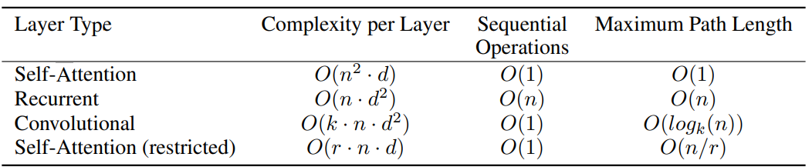
- 계층별 전체 계산 복잡도(Complexity per Layer)
- Self-attention은 각 단어들이 모든 단어들에 대해 attention하므로 O(n^2*d).
- RNN은 각 단어에 대해 한번씩 연산(n)하고, 각 연산은 hidden state(d)와 입력(d)의 곱이므로 O(n*d^2)
- CNN은 O(k*n*d^2)
- Restricted self-attention은 O(r*n*d)
<순위>
- Restricted self-attention
- RNN
- CNN
- Self-attention // But 병렬 가능해서 단점 커버
Restricted self-attention : 각 토큰이 자신을 중심으로 반경 r 내의 토큰들만 attention(슬라이딩 윈도우 방식)
- 병렬화 가능한 연산량(Sequential Operations)
: Recurrent를 제외하고 나머지 전부 연산을 병렬로 한번에 처리. Recurrent는 순차적으로 단어들을 처리하므로 n개를 입력하면 순차적으로 n번 연산한다.
- 장거리 의존성 사이의 경로 길이(Maximum Path Length);
문장에서 서로 멀리 떨어진 두개의 단어가 연결되기까지 몇단계를 거쳐야하는 지
- self-attention은 각각이 모든 단어에 대해 가중치를 적용 받으므로 O(1)로 1번에 연결.
- RNN은 두 단어 사이를 한단어씩 차례대로 거쳐가기 때문에 O(n) n번만에 연결.
- CNN은 convolution층을 여러 층 쌓아서 연결하기에 O(logk(n)).
- Restricted self-attention은 볼 수 있는 수가 r로 제한되어 있어서 O(n/r)번만에 연결.
<순위>
- self-attention
- CNN
- Restricted self-attention
- RNN
- 학습 결과
비교 항목 | Transformer (base) | Transformer (big)
EN→DE BLEU | 27.3 | 28.4
EN→FR BLEU | 38.1 | 41.0
연산 비용 | 매우 낮음 | 상대적으로 적음
학습 시간 | 12시간 | 3.5일
특징 | 단일 모델로도 앙상블보다 성능 좋음 | 최고 성능 갱신

- 결론
이 논문에서는 Transformer를 소개했다.
Transformer는 전적으로 attention만을 기반으로 한 최초의 sequence transduction 모델이며, 기존 인코더-디코더 구조에서 흔히 사용되던 recurrent layers를 Multi-head self-attention으로 대체하였다.
결과적으로 번역 작업에서 기존 RNN이나 CNN기반 모델보다 훨씬 빠르게 학습되고, 장거리 의존성이 높으며, 병렬처리 기능이 좋다. 이 장점들로 향후 번역 이외에 이미지, 오디오, 비디오에도 Transformer을 확장 적용할 계획이다.

